AnguarJS项目结构：
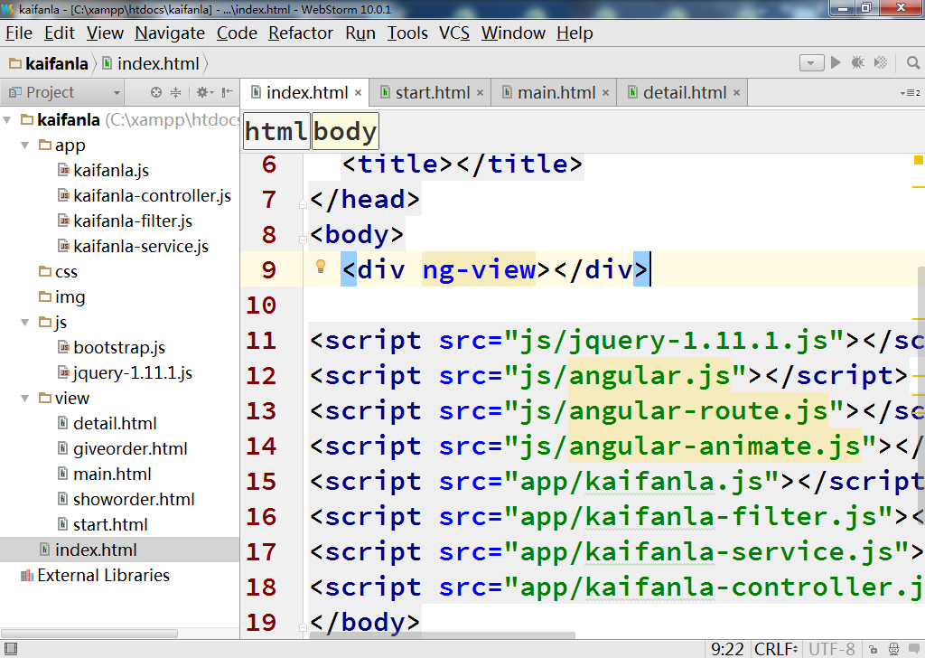
“菜品详情页”修改后的效果图已经上传到FTP

